осаждение тонких пленок тугоплавких металлов на стекла через диафрагмы НА УСТАНОВКЕ ПЛАЗМЕННЫЙ ФОКУС *)
¹Боровицкая И.В., ²Гайдар А.И., ¹Колокольцев В.Н., ¹Кобелева Л.И., ³Мезрин А.М., ⁴Никулин В.Я., ⁴Силин П.В.
¹Институт металлургии и материаловедения им. А.А. Байкова РАН, Москва, Россия,
v.kolokotsev@yandex.ru
²Научно-исследовательский институт перспективных материалов и технологий,
Москва, Россия, a_i_g@bk.ru
³Институт проблем механики им. А.Ю. Ишлинского РАН, Москва, Россия,
amezrin@rambler.ru
⁴Физический институт им. П.Н. Лебедева РАН, Москва, Россия, lfpp@mail.ru.
Целью работы являлось получение тонких пленок тугоплавких металлов: Мо, W и Ta небольших размеров (<5 мм) на стеклянных подложках на установке Плазменный фокус (ПФ). В работе использовали установку ПФ-4 (ФИАН) c коаксиальными электродами и запасаемой энергией в конденсаторной батарее ~ 3,2 кДж. Осаждение пленок металлов на стеклянные подложки выполняли через металлические диафрагмы с отверстиями диаметром: 2.5, 3.5 и 4.5 мм. Размер диафрагм определялся возможностью получения достаточно однородных пленок на подложках при заданной запасаемой энергии в установке ПФ-4. Держатель образцов и диафрагмы были изготовлены из нержавеющей стали типа Х18Н10Т. Толщина металлических фольг подбиралась таким образом, чтобы имело место полное расплавление и испарение металла за время действия одного импульса плазмы. Толщина фольг была <50мкм. Рабочими газами были аргон (Ar) и азот (N₂) при давлении в рабочей камере ~ 1 Toрр. Подложки из силикатного стекла размером ~ 20х20 мм изготавливали из фотопластинок толщиной ~1,5-2,0 мм. Подложки промывали этанолом и дистиллированной водой. Пленки металлов исследовали на растровом микроскопе EVO-40 с рентгеновским микроанализатором, оптическом профилометре 3D модели S Neox фирмы Sensobar-Tech, SL, цифровом профилометре XP-200 фирмы AMBIOS и оптическом микроскопе Leica DM. На рис.1а,б,в показана типичная картина распределения частиц металла и элементный состав пленки Та.
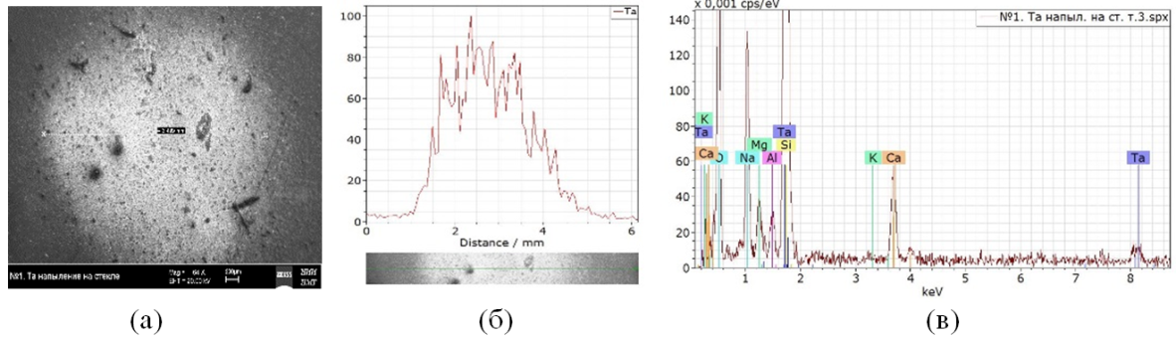
Рис. 1. Пленка тантала на стеклянной подложке (растровый микроскоп EVO-40): (а) –область осаждения Та; (б) – относительная концентрация Та в области напыления; (в) –элементный состав пленки.
Средняя толщина пленок металлов на подложках находилась в интервале от единиц до ~10 мкм. Высокая адгезия пленок металлов со стеклянными подложками достигалась за счет глубокого проникновения частиц под поверхность стекла при высокой скорости плазменной струи >10⁷ cм/с. Следует отметить, что осаждаемые пленки состоят из отдельных металлических частиц размером от десятков до сотен нанометров и поэтому их свойства существенно отличаются от пленок, получаемых магнетронным способом.
Работа выполнена по государственным заданиям № 075-00715-22-00 и 0023-2022-0004.

*) DOI – тезисы на английском

